江苏省仪征中学2018-2019学年度高一第一学期10月学情检测
历史试卷
命题人：金忠霞 审稿人：赵帮群
一、单项选择题：在每题列出的四个选项中，只有一项是最符合题目要求的（本部分共30题，每题2分，共60分）。
1. 《史记·齐太公世家》：“于是武王已平商而王天下，封师尚父（即姜尚）于齐营丘。东就国……”。这段材料反映了西周时期实行的政治制度是
A. 宗法制 B. 分封制 C. 郡县制 D. 郡国并行制
2．每至清明，陕西黄陵都会隆重举行公祭轩辕黄帝的典礼，海内外炎黄子孙满怀虔诚与崇敬之情拜谒礼祭黄帝。与这一现象密切相关的是
A．禅让制 B．世袭制 C．宗法制 D．分封制
3．东周后半期诸夏各国“政逮于（卿）大夫”，政“自大夫出”，诸侯的土地人民逐渐被少数强宗夺去。材料反映的实质问题是
A．诸侯的土地人口被夺走 B．东周时期分封制遭到破坏
C．卿大夫与诸侯共同执政 D．卿大夫逐渐演变为最强宗
4．有学者在论述“国体”时，把中国历史划分为“部落时代”“封建时代”“郡县时代”三个时代。其中“封建时代”对应的是
A. 黄帝时期 B. 西周 C. 秦朝 D. 西汉
5.《诗经》曰：“周虽旧邦，其命维新”。关于周朝的“维新”，以下说法错误的是
A．建立比较完备的宗法制 B．实行等级森严的分封制
C．确立尊卑分明的礼乐制 D．创立权力至上的皇帝制
6.秦朝在郡一级地方，除了郡守以外，设有郡尉和郡监两个郡一级长官。郡尉和郡监与郡守平级，可自行任命署吏，直接听命于中央。与此相似的是，在一县之内，亦分别设置令（长）、尉、监。由此可见，秦朝
A. 地方所有署吏均由宰相任命 B. 中央尚未实现权力高度集中
C. 形成了中央垂直管理地方的体系 D. 中央军政大权均掌握在皇帝手中
7.唐太宗说：“以天下之广，四海之众，千端万绪，须合变通，皆委百司商量，宰相筹划，于事稳便，方可奏行。岂得以一日万机，独断一人之虑也。”材料表明他主张
A．发挥宰相等大臣的议政权，减少决策失误 B．削弱相权，加强君权
C．君主不应实行专制统治 D．中央权力重心应当下移
8.“宋沿唐制，亦贵进士科。然唐时犹兼采誉望，不专辞章。宋则糊名考校，一决文字而已。”由此可见，与唐代科举相比，宋代
A.考试程序更加公正 B.取士科目有所减少
C.进士及第尤为尊贵 D.录取人数大大增加
9.下列中国古代官职中具有监察职能的是：①太尉 ②御史大夫 ③刺史 ④军机大臣
A.①④ B.①③ C.②③ D.③④
10．“（它）是一个行动的中央政府，宰相府的派出所，分驻在这个地方来管事。如是则地方绝无权，权只在中央。”材料所描述的是我国古代的
A.分封制 B.郡县制 C.行省制 D.内阁制
11．自宣德以来，中央机构互相倾轧。英宗登基后，太皇太后委政□□，令大学士杨士奇等对题奏本章拟出处理意见，交皇帝裁定，改朝的票拟走向制度化。请问材料中的□□是
A．内阁 B．军机处 C．中书省 D．六部
12．下列关于明朝内阁制度的评述，正确的是：①明成祖设立内阁；②是皇帝为加强专权而建立的政治机构； ③有法定的权力统率六部百司； ④对皇权起到了制约作用；
A．①② B．①②③④ C．③④ D．①②③
13. 军机处奉命经办一切重大军政事务，成为国家的政治中枢。军机大臣无专职，亦无定员。军
机处不设官署，除了奉命办事之外，自己不能作出任何决定，也无权对外发出任何指示，即“只
供传述缮撰，而不能稍有赞画于其间。”这说明军机处的主要职能是
A．裁决军国大事 B．事实上行使丞相权力
C．草拟审批政令 D．记录和传达皇帝旨意
14.康熙皇帝曾发出感慨：“臣下可仕则仕，可止则止，年老致仕而归，抱子弄孙，犹得优游白适；为君者勤劬一生，了无休息。”这一现象本质上反映了
A．皇权集中 B．皇位世袭 C．皇帝独尊 D．皇帝勤政
15. 专制主义中央集权制度在我国封建社会晚期（明清时期）消极作用逐渐增大，主要在于
A．激化了阶级矛盾 B．出现宦官专权的局面
C．统治集团内部争权夺利斗争激烈 D．严重阻碍了中国社会进步
16．历史漫画在诙谐幽默中蕴含着丰富的历史信息。图中反映的问题得以解决的关键是
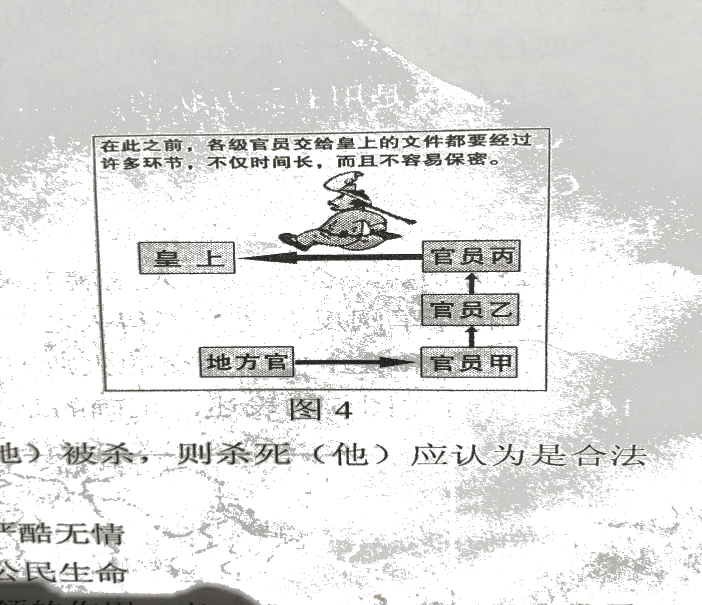
A．宰相制度的废除 B.中书省的设置 C．军机处的设置 D.宦官制度的出现
17.建国后，在黄淮地区相继出土了一些汉代铁铧和铁犁壁(起松土、碎土、起垅的怍用)，这些文物可以印证当地在汉代
A．刀耕火种方式已经普及 B．耕作农具得到改进
C．铁器开始用于农具制造 D．使用了先进的曲辕犁
18.《吕氏春秋•任地》载：“五耕五耨（锄草），必审以尽，其深殖之度，阴土（滋润的土壤）必得，大草不生，又无螟蜮（害虫)。”这说明中国古代农业的特点是
A.精耕细作 B.男耕女织 C.铁犁牛耕 D. 土地私有
19. 《天工开物·乃粒第一》记载:“其湖、池不流水,或以牛力转盘,或聚数人踏转。车身长者二丈,短者半之。其内用龙骨拴串板,关水逆流而上。大抵一人竟日之力,灌田五亩,而牛则倍之。”材料描述的工具是
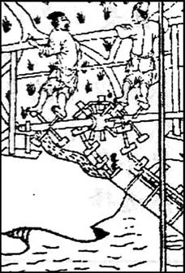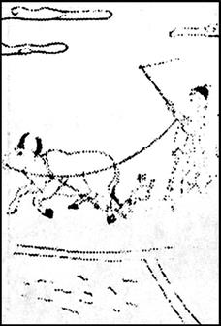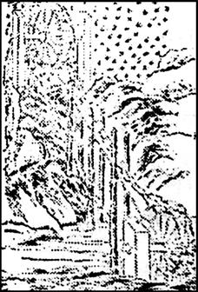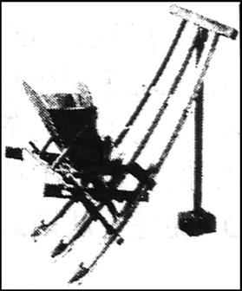
A．翻车 B.铁犁牛耕 C.高转筒车 D.楼车
20．2014年6月，丝绸之路经济带国际研讨会在新疆乌鲁木齐召开。古丝绸之路是东西方文明融合发展的友好象征。当年，唐玄奘在这条线路上可能见到的现象是
A．珐琅彩瓷、活字版佛经深受欢迎 B．大量精美的棉布衣料
C．轻盈精湛的丝织品是常见的商品 D．都使用水力风车灌溉农田
21.下图所画的工具在中国古代主要用于
A. 松土播种 B. 鼓风冶铁 C. 引水灌溉 D. 淬火炼钢
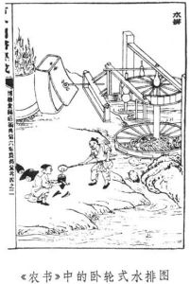
22.若给下列图片配一个主题，下列选项中最合适的是
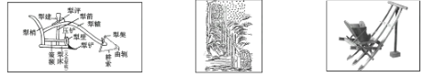
图一 曲辕犁 图二 筒车 图三 耧车
A. 灌溉技术的演进史 B. 铁制农具的大发展
C. 中国古代的水利技术 D. 中国古代的农业工具
23．《华阳国志》载：“水旱从人，不知饥馑，时无荒年，谓之天府。”材料盛赞的是
A．灵渠 B．筒车 C．都江堰 D．郑国渠
24.春秋战国时期，标志我国社会生产力显著提高的是
A．铁器时代的到来 B．手工业的发展 C．商业和城市的发展 D．曲辕犁的推广
25.它在唐朝已经使用，“是古代中国耕作农具成熟的标志，其优点是深浅自如、轻便省力”。该“耕作农具”是
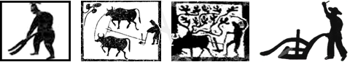
A B C D
26. 中国最精美的手工业产品大多来自
A．家庭手工业 B．民营手工业 C．私营手工业 D．官营手工业
27. 《北齐书》记载了一种当时的铸造法：“其法烧生铁精以重柔铤（熟铁），数宿则成刚（钢）”，用此法铸造出来的兵器坚韧锋利。这种技术出现于
A．西周 B．秦朝 C．南北朝 D．明朝
28. “土豪，我们做朋友吧”成为当今一种网络流行语。如果某一土豪生活在武则天时代，他能够显摆的财富不可能有
A．精美的青铜酒樽 B．削铁如泥的钢刀
C．色泽鲜艳的彩瓷 D．白如雪的白瓷
29.位于河南安阳的商代好墓，出土的随葬品数量巨大，种类丰富，充分反映了商代手工业制造水平。下列文物应该出土于该墓葬的是
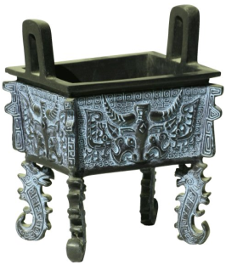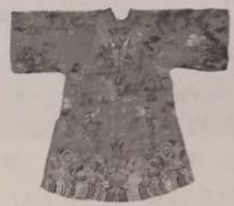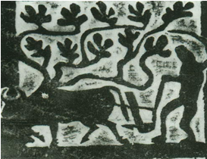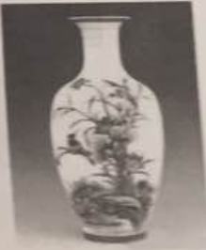
A B C D
30.印尼雅加达博物院收藏了不少写有阿拉伯文字的中国古陶瓷，比较出名的是釉外云彩大盘两件和白地青花阿拉伯文字碗一件。中国古陶瓷上出现阿拉伯文字主要
A．是适应对外贸易的需要 B．是适应贵族生活多样化的需要
C．反映了各民族联系的加强 D．体现了兼收并蓄的对外政策

二、材料解析题（60分）
31．（15分）中国古代已形成一套完备的文官制度，在用人方面，各个朝代的选官制度趋于完善，不仅对自身统治乃至对世界都产生了十分深远的影响。阅读下列材料：
材料一 瓘以魏立九品，是权时之制，非经通之道，宜复古乡举里选。与太尉亮等上疏曰：“昔圣王崇贤，举善而教。……诚以闾伍之政，足以相检，询事考言，必得其善。是以崇贤而俗益穆，黜恶而行弥笃。 ——[唐]房玄龄等《晋书·卫瓘传》
材料二 今立中正，定九品，高下任意，荣辱在手。操人主之威福，夺天朝之权势。爱憎决于心，情伪由于己。……所欲与者，获虚以成誉；所欲下者，吹毛以求疵。高下逐强弱，是非由爱憎。随世兴衰，不顾才实，衰则削下，兴则扶上。或以货赂自通，或以计协登进；附托者必达，守道者困悴。无报于身，必见割夺；有私于己，必得其欲。是以上品无寒门，下品无势族。
——[唐]房玄龄等《晋书·刘毅传》
材料三 隋唐开始的科举始终将儒家经典作为考试的主要内容。……自隋唐以后，各代“大小之官，悉听吏部；纤介之迹，皆属考功。” ……科举选官制度，使一些本来无立锥之地的平民书生，通过科场也得以晋身于官僚、贵族的行列。这样一来，在社会的等级阶层之间，必就必然出现等级中的升降、甚至贵贱间的对流，这种流动性同时为那些原来既非官僚、也不是地主的人步入官僚队伍，提供了可能性。 ——胡平《试论科举对中国古代政治制度的影响》
请回答：
（1）材料一中的“乡举里选”指的什么制度？该制度始行于哪一朝代？据材料一，说明这种制度是如何起到社会教化作用的？（5分）

（2）相对材料一，材料二中的选官标准有何变化？据材料二，概括九品中正制的弊端。（5分）

（3）据材料二、三，并结合所学知识，分析科举制度的影响。（5分）
32. （16分）在中国古代政治体制中，宰相制度居于核心地位，是连结政治制度各部分的中心环节。在很长一段历史时期，君主专制的演变伴随着宰相权力的变化。阅读下列材料：
材料一 秦始皇专注于政治运行机制建设，把最高领导人冠以皇帝称谓，建立了三公九卿的官僚制度，创设了郡县式的管理模式。秦代建立的行政、军事、监察运行机制是具有中国特色的三权分立制衡管理机制。 ——摘编自《中国政治文明运行机制路径与选择》
材料二 唐朝在政治运行机制的继承与创新方面做得比较好，通过制度变化，使政务运行更加合理，唐代的中央政治制度在牵制管理的基础上形成了严密的体系。
——摘编自《中国政治文明运行机制路径与选择》
材料三 元代的丞相很跋扈，这给朱元璋深刻的印象，使他对整个丞相制度都留下了不好的印象。加上出生于元末中国社会底层，曾经饱受磨难的朱元璋内心深处始终克服不了的自卑，变成对能力不凡的开国元勋们的猜忌防范，终于使他决定借胡惟庸之狱废除丞相制度。
（1）据材料一，概括指出秦始皇在中央制度建设上有哪些举措？结合秦朝中央官制，你如何理解它是“具有中国特色的三权分立制衡管理机制”？（6分）

（2）材料二中所涉及的唐代政治运行机制指的是什么？ “你如何理解材料二中“唐代的中央政治制度在牵制管理的基础上形成了严密的体系”？（5分）

（3）据材料三，概括朱元璋废除丞相制度的原因。（3分）

（4）综合上述材料，指出中国古代君权与相权的演变趋势。（2分）

33.（16分）中国传统社会始终面临着中央与地方关系调处的难题。阅读下列材料：
材料一 西周以同姓兄弟或亲信所封的诸侯国已非过去承认的原有邦国，而是以武力为背景，在原有众多邦国的地域内人为“插队”进去，……很像“掺沙子”。分封出去的邦国，按“授民授土”的原则，仍是“有其土、田、人民”的地方实体，并实行贵族世袭统治，地方拥有实权。……西周政治体制明显是二元，而不是一元的——中央与地方权力并存共荣。
——王家范《中国历史通论》
材料二 新皇帝开始将早先在本国取得辉煌成功的法家学说应用到全中国，他废除了所有的封建国家和王国，将广阔的国土划分成若干行政区，每一行政区都配备一批由中央任命并向中央政府负责的官员。 ——斯塔夫里阿诺斯《全球通史》
材料三 新朝代首先遇到的第一个大问题是帝国跨地过广，不能全部由中央集体管制，于是采取了一种“斑马式”的省级组织。有些地区秦朝所设郡县原封不动地任其存在，其他地区则派遣新任命的王侯，世守为业。……这样的安排纯系一时权宜之计，从未预计长久保持。
——黄仁宇《中国大历史》
材料四 无论行政、财政、军事、司法诸事权，朝廷总是在直接掌握某些基本权力（如主要军队、官吏任用等）的同时，把相当一部分权力分寄于行省，然后借行省集权于中央。显而易见，元行省制中央集权是秦汉以来郡县制中央集权模式的较高级演化形态，……明显优于单纯的中央集权或单纯的地方分权。 ——李治安《元代行省制的特点与历史作用》
请回答：
（1）据材料一，分析周王室在原有邦国内“掺沙子”的意图。据材料指出，这一举措对西周政治
体制产生了怎样影响？（2分）

（2）材料二中的“新皇帝”在地方推行什么制度？结合所学知识，请思考该制度有何作用？（3分）

（3）结合材料三判断“‘斑马式’的省级组织”是指什么制度？这一制度产生什么问题，最
终如何解决？（4分）

（4）据材料四，指出元朝行省制度在权力运行方面的特征。该制度有何作用？（5分）

（5）综合上述材料，概括古代中国地方权力的变化趋势。（2分）

34. （13分）中国是个农业历史悠久，手工业发达的国家。阅读下列材料：
材料一 “徐州古丰县，有村曰朱陈。……机梭声札札，牛驴走纭纭。女汲涧中水，男采山上薪。……有财不行商，有丁不入军。家家守村业，头白不出门”。
——白居易《朱陈村》
材料二 故时齐三服官（汉官名，主作皇帝冠服）输物不过十笥，方今齐三服官作工各数千人，一岁费数钜万。……三工官（汉少府属官）官费五千万，东西织室亦然。
——《汉书·贡禹》
材料三 《苏州风俗考》记载的明代苏州纺织业情况是：“郡城之东，皆习机业，工匠各有专能，匠有常主（机户），计日受值。……若机户工作减。此辈衣食无所矣。”

请回答：
（1）材料一反映了我国古代传统社会农业生产的基本经营模式是什么？这一模式产生于什么时期？根据材料一概括其特点？结合所学知识回答与其相对应的基本土地制度。（6分）

（2）据材料二，指出“三服官” 和“三工官”的手工业类型，概括其生产经营的特点。（4分）

（3）材料三反映出苏州纺织业出现了什么社会现象？这标志着纺织行业出现了什么新的生产关系？（3分）

